Practica 3:

1. Liste los argumentos de yum y apt necesarios para instalar, buscar y eliminar paquetes.

Existen muchos argumentos de yum y apt, pero entre los que se preguntan se encuentran:
YUM APT
Instalar | yum install [nombrePaqute] | apt-get install [nombreP]
Buscar | yum search [nP] | apt-cache search [nP]
Eliminar | yum remove [nomP] | apt-get remove [nP]

2. Cree un repositorio local en CentOs desde el DVD con la imagen .iso con la que instaló CentOs.

Los pasos a seguir para la creación de un repositorio local es la siguiente:

1. Insertamos el DVD de instalación de CentOs
2. Iniciamos la sesión de root. Seguidamente creamos el directorio donde montaremos la unidad DVD. Lo crearemos con el siguiente comando:
mkdir /media/dvd
3. Creamos el directorio con el comando:
mkdir -p /var/ftp/pub/os
4. Montamos el DVD de instalación en la carpeta destino:
mount /dev/dvd /media/dvd
5. Creamos el archivo de repositorio, para ello utilizaremos el siguiente comando:
vi Local.repo
5.1 Presionamos la letra i y escribimos las siguientes lineas:
[Local]
name= Repositorio Local
baseurl=file:///var/ftp/pub/os
gpgcheck=1
6. Creamos el repositorio con el comando:
createrepo /var/ftp/pub/os
7. Instalamos los paquetes con los comandos:
yum clear all (Lo hacemos para limpuiar el repositorio caché)

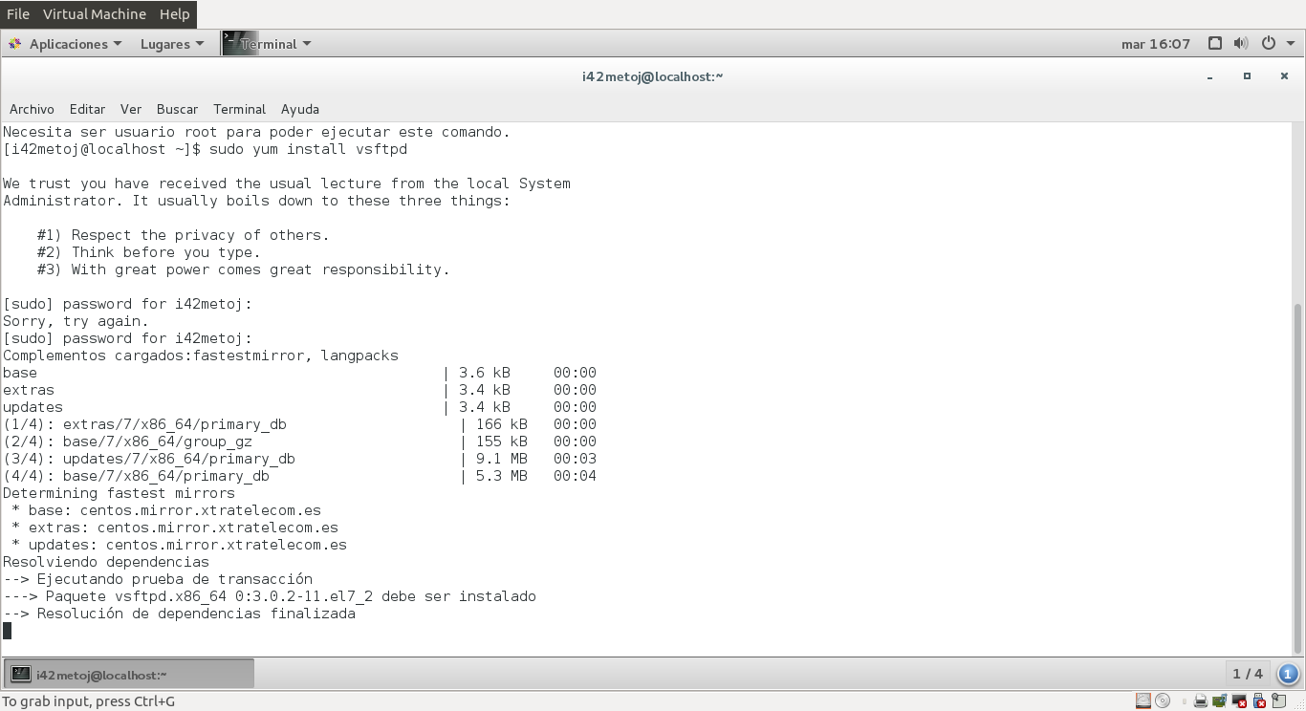
yum install vsftpd
yum install httpd
yum install php

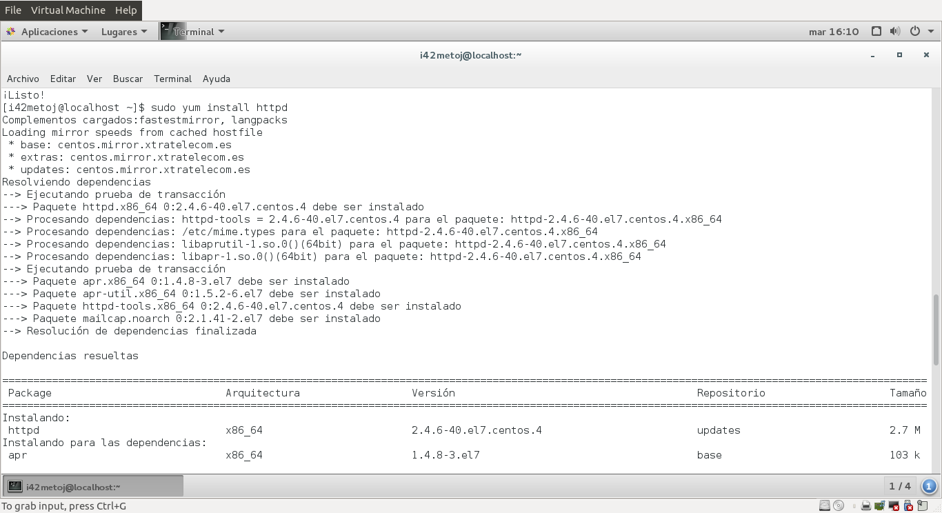
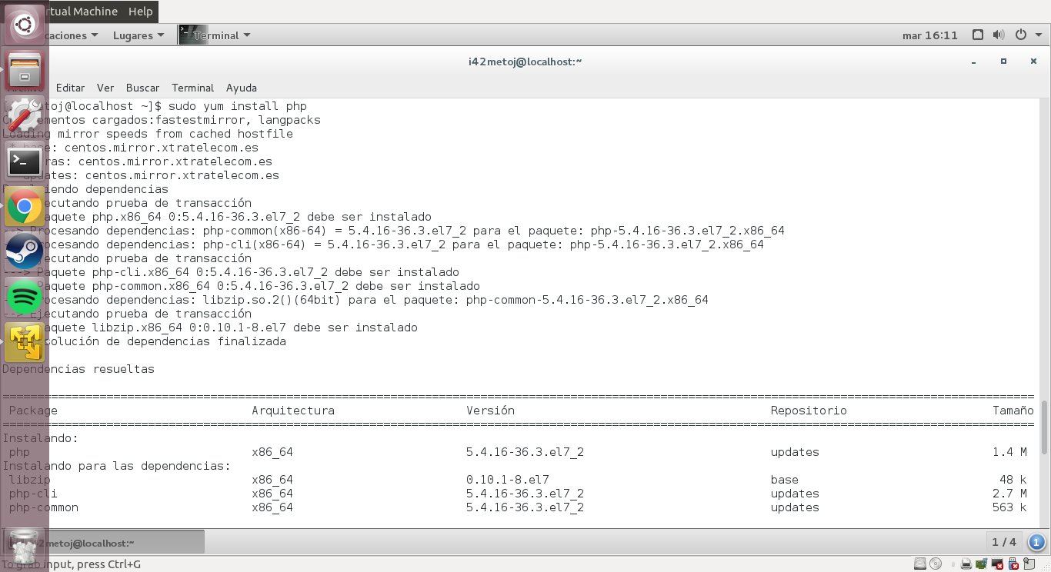

3. ¿Cómo se denominan y por quién pueden ser usados los puertos compredidos entre 1024 y 65535?

Los puertos comprendidos entre 1024 y 49151 son los denominados puertos registrados. Normalmente son empleados por las aplicaciones de usuario de forman temporal cuando conectan con los servidres. También pueden representar servicios que hayan sido registrados por un tercero.

Los puertos comprendidos desde el 49152 a 65535 se denominan puertos dinámicos o privados. Pueden ser usadas como las anteriores por aplicaciones de ususario, pero normalmente no tienen esa función. Hay que añadir que estos puertos no tienen significado fuera de una conexión de tipo TCP. Además se asignan en forma dinámica a las aplicaciones de clientes al iniciarse la conexión.

4. Puede abrir y cerrar varios puertos en CentOs y Windows Server. Ilústrelo con capturas de pantalla. Asegúrese de abrir el puerto 21, 22 y 80 a los servicios asociados por defecto.

Para abrir los puertos primero deberemos entrar el la aplicación Cortafuergos. Una vez dentro, señalamos la configuración permanente, posteriormente nos vamos a la ventana de Puertos. Finalmente añadimos los puertos 21, 22 80 tanto en conexión TCP como UDP.

-CentOs
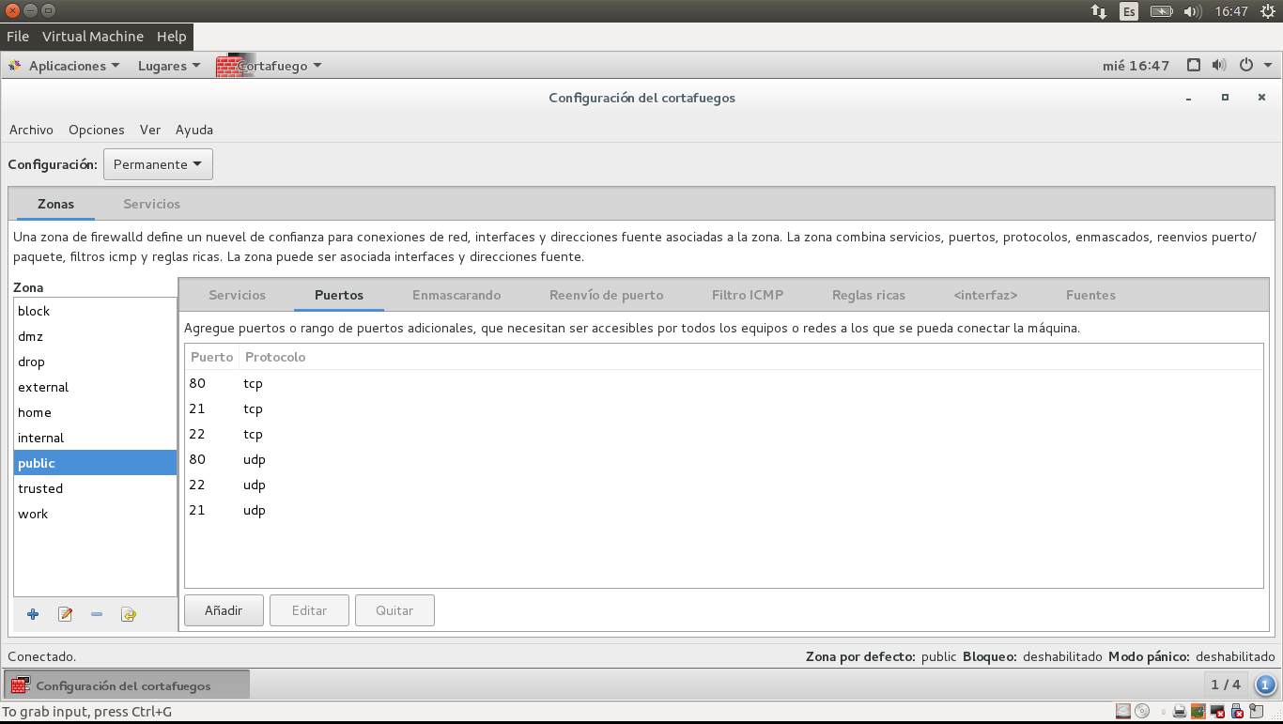
-Windows Server
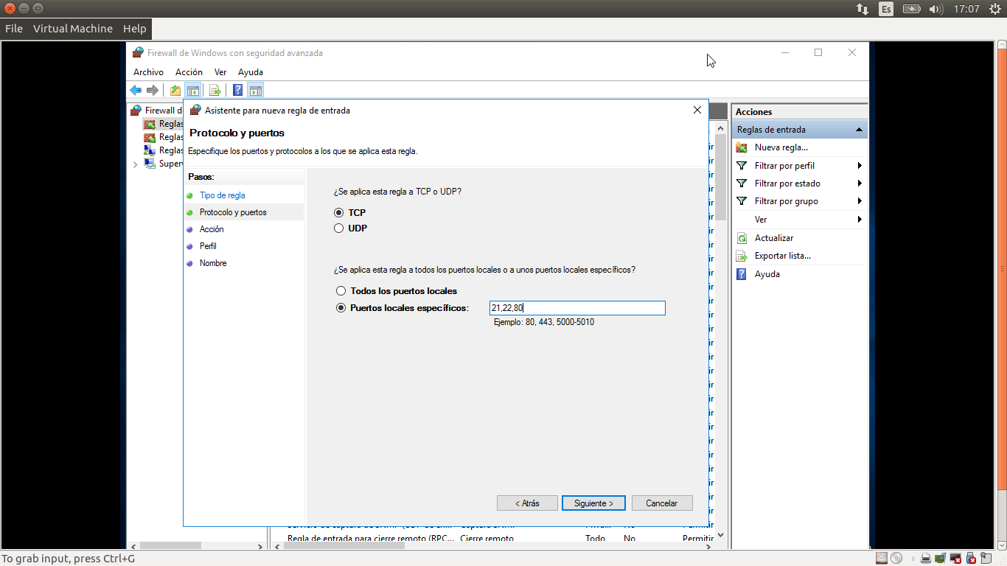
5. ¿Para qué sirve la opción -X? ¿Qué ocurre si ejecutamos el comando gedit?

La opción -X lo que hace es activar el servidor gráfico (X11), que sirve para ejecutar aplicaciones gŕficas de una máquina remota exportando el display a nuestro escritorio.
Lo que ocurre cuando ejecutamos en el ssh el comando gedit, no nos dejará abrir la aplicación ya que tiene desactivado la opción gráfica. Para activarla tienes que entrar al ssh con la opción -X para habilitar el entorno gráfico.

6. Muestre la secuencia de comandos y las modificaciones a los archivos correspondientes para permitir acceder a la consola remota sin introducir la contraseña.

La secuencia de comandos para acceder a la consola remota son:
(Conectandome por ssh de Ubuntu Server a CentOs)
ssh-keygen -b 4096 -t rsa
ssh-copy-id i42metoj@172.16.152.128
Introducimos la contraseña.
Nos aseguramos con ssh i42metoj@172.16.152.128

7. ¿Qué archivo es el que contiene la configuración de sshd?
El archivo que contiene la configuración de sshd es sshd_config, que se encuentra dentro de la carpeta /etc/ssh.

8. Indique si es necesario reiniciar el servicio ¿Cómo se reinicia un servicio en Ubuntu? ¿y en CentOs?
Cada vez que hagamos una modificación en la configuración, hay que resetear los dominios que están activos. Según el sistema operativo que utilicemos es de una manera o de otra.
Ubuntu: sudo “servicio” restart
CentOs: restart “servicio”

9. Existen dos modos de conexión FTP, detalle el funcionamiento de cada uno y sus diferencias.
Los dos modos de conexión que exísten en FTP son, modo activo y modo pasivo. A continuación se detallará cada uno.
-Modo activo: El servidor crea el canal de datos en su puerto 20, mientras que por el lado del cliente el canal de datos se asocia a un puerto mayor que el 1024. Para ello, el cliente envía un comando PORT al servidor por el canal de control indicándole ese número de puerto.
-Moso pasivo: Cuando el cliente envía un comando PASV soble el canal de control, el servidor FTP le indica por el canal de control, el puerto al que debe conectarse el cliente. El cliente inicia una conexión desde el puerto siguiente del de control hacia el puerto del sevidor especificado.

Como vemos la diferencia fundamental se basa en que cuando está en modo activo, los datos se reciben desde el puerto 20, mientras que en el modo pasivo se reciben desde un puerto aleatorio.

10. ¿Qué es SELinux y qué funcionalidad tiene? Realice las modificaciones necesarias para que el servicio vsftpd proporcione la funcionalidad mencionada en el punto anterior.

Significa “Security-Enhanced Linux, y es un módulo de seguridad para el kernel Linux que proporciona el mecanismo para soportar políticas de seguridad para el control de acceso, incluyendo controles de acceso obligatorios como los del Departamento de Defensa de EEUU. Se trata de un conjunto de modificaciones del núcleo y herramientas de usuario que pueden ser agregadas a diversas distribuciones Linux. Su arquitectura se enfoca en separar las decisiones de las aplicasiones de seguridad de las políticas de seguridad mismas y racionalizar la cantidad de software encargado de las aplicaciones de seguridad.

Para configurar el servidor vsftpd hay que, primero, editar el archivo vsftpd.conf, en el cual hay que editar las siguientes líneas:
-anonymus_enable = NO
-write_enable = YES
-anon_upload_enable = NO
-anon_mkdir_write_enable = NO
-ftpd_banner = “Mensaje de bienvenida”
Posteriormente, creamos un archivo en la carpeta etc/vsftpd/chroot_list, y dentro de este archivo, escribimos lo siguiente:
chroot_local_user = YES
chroot_list_enable =YES
chroot_list_file = /etc/vsftpd/chroot_list
Seguidamente iniciamos el servicio como se muestra en la siguiente imagen. Además, utilizamos el comando “service vsftpd status” para ver el estado en el que se encuentra el servicio.
Por último hay que poner estos comandos:
setsebool -P ftp_home_dir on
setsebool -P allow_ftpd_full_access on

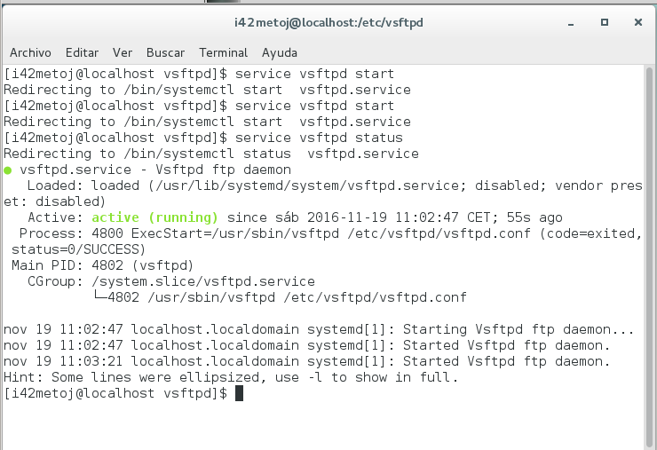
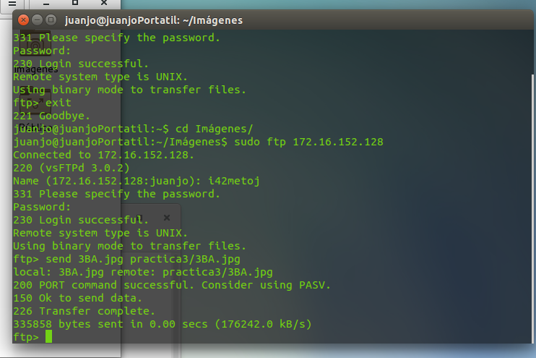
11. Muestre la secuencia de comandos que utilizaría para subir una imagen al directorio /home/usuario/p3 del servidor ftp de CentOS desde la máquina anfitriona. Muestre también el log que ha registrado el servicio al realizar las operaciones anteriores.

12. Muestre la secuencia de comandos que utilizaría para subir una imagen al directorio /usuario/practica3 del servidor ftp de Windows desde la máquina anfitriona.
Para subir una imagen desde la máquina afitriona a Windows Server, hay que configurar, en Windows, el servicio IIS, además, hay que añadir sel servicio ftp. Seguidamente, en la máquina anfitriona hacemos un “sudo ftp 172.16.152.129” y entramos en la carpeta /practica3. Finalmente escribimos binary para que la imagen se vea bien, y enviamos la imágen con el comando “put 3BA.jpg”.

13. Enumere otros servidores web.
Aparte de los servidores ya conocidos como Apache o Iss, también existen otros tales como:
-Cherokee
-Tomcat
-lightttpd
-thttpd

Preguntas planteadas:
1. ¿Qué inconvenientes presentan los servicios web?
Los inconvenientes que presentan los servicios web son que su rendimiento es bajo si se compara con otros modelos de computación ditribuida, tales como RMI(JAva Remote Method Invocation) o CORBA. Otro inconveniente es que al apoyarse en HTTP, pueden esquivar medidas de seguridad basadas en firewall cuyas reglas tratan de bloquear o auditar la comunicación entre programas a ambos lados de la barrera.
2. ¿Qué es y cuál es la función principal de un cortafuegos?
Un cortafuegos o firewall es una parte de un sistema o una red que está diseñada para bloquear el aceso no autorizado, permitiendo al mismo tiempo comunicaicones autorizadas. Los objetivos de un cortafuegos son permitir, limitar, cifrar y descifrar el tráfico entre los diferentes ámbitos sobre la base de un conjunto de normas y otros criterios.

Bibliografía:

http://blog.desdelinux.net/how-to-fedora-todo-lo-que-quisiste-saber-de-yum-y-no-te-atreviste-a-preguntar-parte-i/
https://es.wikipedia.org/wiki/Servidor_web
https://es.wikipedia.org/wiki/Puerto_de_red
http://www.ubuntu-es.org/node/103287#.WDLqqnXhDQp
https://es.wikipedia.org/wiki/SELinux
https://es.wikipedia.org/wiki/File_Transfer_Protocol

